河南省洛阳市洛宁县2020-2021学年第一学期期末考试九年级物理试卷
注意事项：所有答案均要答在答题卷上，答在试题卷上无效。
一、填空题（本大题共6小题，每空1分，共14分）
1. 用烧水壶烧水，当壶中水沸腾时壶盖不断的跳动。在这个过程中水蒸气对壶盖____，其内能_____(选填“增大””减小”“不变”）、温度降低液化为小水滴。
2. 如图1所示，磁悬浮地球仪是利用______名磁极相互排斥的原理制成的: 转动地球仪时，底座与地球仪之间的斥力将________(选填“变大”、“变小” 或“不变”)。
3. 在如图2所示的电路中，闭合开关后，能发光的灯泡是_______,只增加一根导线，使电路变成并联电路，则这根导线应该接在_____两点之间。（选填“AF” 或 “AD” 或 “CE”）
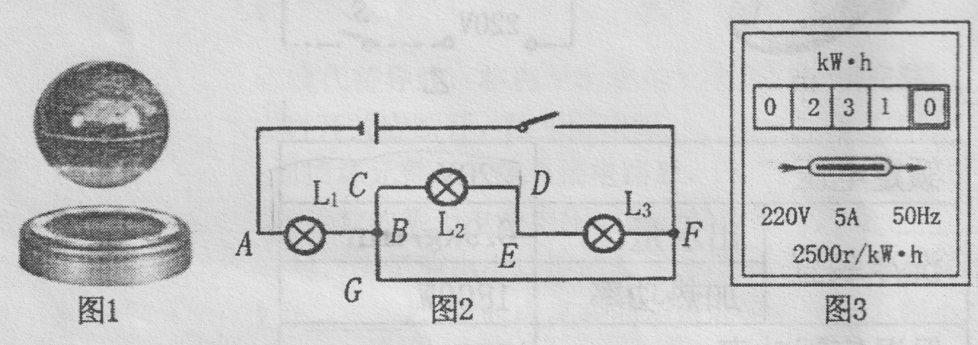

4. 用电器消耗电能的过程实质上是把电能转化为其它形式能的过程。电流通过电饭锅把电能转化为_____能，电流通过蓄电池充电的过程把电能转化为____能。家庭电路中，保险丝是用电阻较大、熔点较低的合金线制成的。当电路中有过大的能产生足够的热量，而迅速熔断，从而起到保护电路的作用。
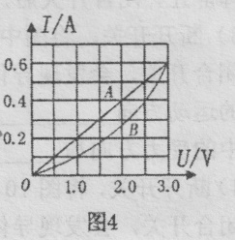
5. 如图3所示是用来测量电能的仪表，当电路中只有一个电饭烫接入电路，正常工作12min。发现此电能表的转盘转过了 500转。此过程中这个电饭煲消耗了____kw•h的电能，这个电饭傻的额定功率是____W。
6. 有两个电路元件A和B，流过元件的电流与其两端电压的关系如图4所示，A的电阻值为________Ω。当A和B串联，两者电阻相同时，电源电压为____V,A和B并联在电压为2.5 V的电源两端，A\B的电功率之比为_______.
二、选择题（本题8小题，每小题2分，共16分。7—12题每小题只有一个选项符合题目要求，选对的得2分，选错的得零分；13—14小题每小题有两个选项符合题目要求，全部选对得2分，选对但不全的得1分，有选错的得0分）
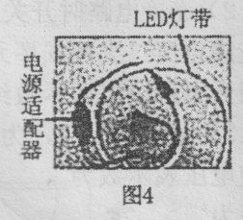
7. 在一段定值电阻的两端加一可变电压U以下说法中正确的是( )
A.由R=U/I可知，R与U成正比 B.不管U如何变化，U与I的比值不变
C.由I=U/R可知，I与U成反比 D.由R=U/I可知，R与U成反比
8. 小明对新型LED灯带很好奇，取一段剖开后发现，灯带中的LED灯后通过电源适配器接入照明电路的(如图4)。他取下其中一只LED灯接在3 V电源两端，灯不亮，对调电池正负极后亮了，用手试摸，点亮的灯几乎不发热。以下推断符合上述事实的是( )
A.单只LED灯的工作电压是220 V. B.LED灯主要是将电能转化为内能
C. LED灯应用了半导体材料 D.灯带中一只灯断路后其他灯还能亮
9. 小鸟停在高压线上不会触电，其原因是( )
A.小鸟是绝缘体，不会触电 B.小鸟两爪间的电压很低，小鸟不会触电
C.小鸟的爪耐高压，小鸟不会触电 D.高压线有橡胶绝缘皮
10.下列说法正确的是( )① 磁体的磁性越强，能吸引的物质种类就越多②指南针能够指南北，是由于受到地磁场的作用③能够自由转动的小磁针静止时，其N极指向地理北极附近④磁体之间的作用是通过磁场发生的，但磁场并不存在.
A．只有②和③ B.只有①和②
C.只有③和④ D.只有①和④
11. 在如图5所示的电路中，闭合开关S,发现两个电表的示数都变大，则出现这种故障的可能原因是( )
A．R₀短路 B. R₀断路 C. R₁短路 D. R₁断路
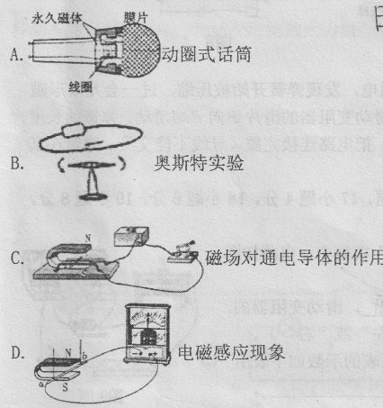
12. 纯电动汽车在正常行使时，其能量的转化情况与下列哪幅图相同( )
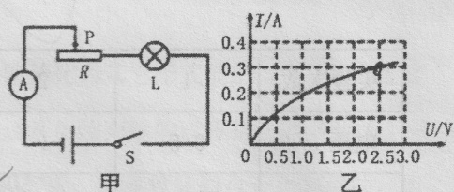
13. 如图6甲所示，小灯泡L与滑动变阻R串联在电压为4. 5 V的电路中，闭合开关S移动滑片P，得到小灯泡的I-U图象如图6乙所示。当小灯泡的功率为 0.75W时，下列说法正 确的是( )
A.电流表的示数为0. 2A 图6
B.滑动变阻器接入电路的电阻为15Ω
C.电路消耗的总功率是1. 35W
D. 10s内电流对滑动变阻器做功是6J
14. 将“6V 3W和“6V 6W的两只灯泡L1和L2串联后接在电源两端，不考虑温度对灯丝电阻的影响，则 ( )
A.电源电压为12V时，两只灯泡均能正常发光
B.灯泡发光时，电路中允许通过的最大电流为0. 5A
C.两个灯泡发光时，灯泡L2比灯泡L1亮些
D.灯泡L1正常发光时，灯泡L2的实际功率是1. 5W
三、作图题（本大题共2小题，共4.0分）
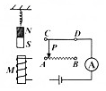
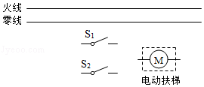
15. 某额定电压为220v的电动扶梯已接地，只需在白天且有人时开启，利用红外线开关有人时闭合、无人时断开及可见光开关S2白天闭合、夜间断开即可实现自动控制，请在图7中按要求正确完成电路连接。
图7 图8
16.如图8所示，当给电磁铁M通电，发现弹簧开始被压缩，过一会儿条形磁铁和弹簧重新处于静止。此时把滑动变阻器的滑片P向B端滑动，弹簧的长度逐渐变短。请用笔画线代替导线，把电路连接完整（导线不能交叉，弹簧在其 弹性范围内）
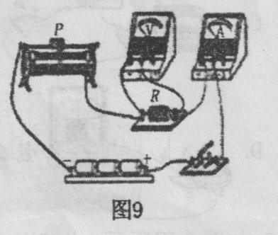
四、实验探究题（本大题共3小题，17小题4分，18小题6分，19小题8分， 共18.0分）17. 在“探究电流与电压的关实验中，电路如图9所示：
⑴连接电路，、开关应该_____,滑动变阻器的滑片应调到最____端（填“左”或“右”）。
(2)实验中得到的电流表与电压表的示数如下表所示，由此得出的实验结论是____________。
实验次数 | 1 | 2 | 3 | 4 | 5
电压U/V | 0.5 | 1 | 1.5 | 2 | 2.5
电流 I/A | 0.1 | 0.2 | 0.3 | 0.4 | 0.5

(3)实验中用到的电阻及的阻值是________Ω。
18. 在探究“电动机为什么会转动”的实验中：
(1) 我们首先想到的是磁体间发生相互作用是因为一个磁体放在了另一个磁体的磁场中，那么通电导体周围也存在______,磁体会对通电导体产生力的作用吗？
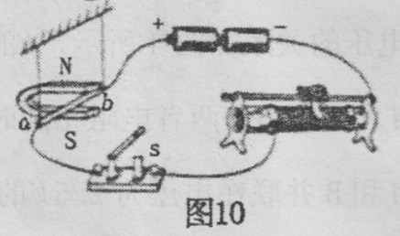
(2) 如图10所示，将一根导体ab置于蹄形磁铁的两极之间，未闭合开关前，导体静止，闭合开关后，导体运动，说明磁场对______ 导体有力的作用。
(3) 断开开关，将图中磁铁的N、S极对调，再闭合开关，会发现导体ab的运动方向与对调前的运动方向__________,说明通电导体在磁场中的受力方向与_____有关。
(4) 断开开关，将图10中电源的正、负极对调，再闭合开关，会发现导体ab的运动方向与对调前的运动方向_________ , 说明通电导体在磁场中的受力方向与______有关。
19.在测定额定电压为“2. 5V”的小灯泡（正常发光时电阻约为8Ω）电功率的实验中（如下图所示），电源为两节新干电池。
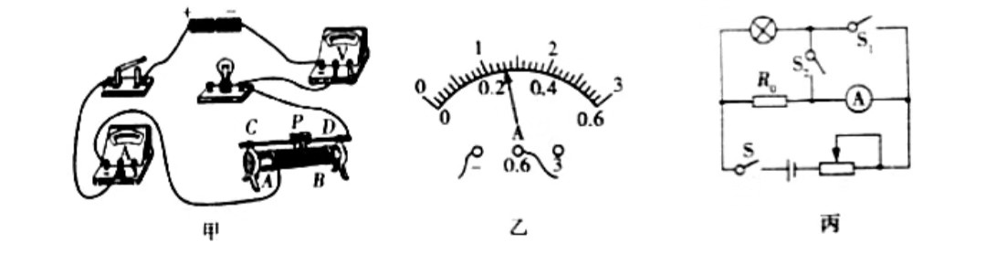 (1) 请用笔画线代替导线，将图甲所示的实物电路连接完整
(2) 连接电路时开关应断开，防止因电路_____ (选填“短路”'或“断路”）造成电流过大而损坏元件。正确连接电路后，闭合开关发现灯泡不发光，电流表无示数，电压示数约等于电源电压，则故障原因可能是_____________。
(3) 故障排除后，为了测出小灯泡的额定功率，应调节滑动变阻器的滑片，使电压表示数为_________V,此时电流表的示数如图乙所示，则小灯泡的额定功率为_______W.
(4) 在实验时，电压表出现了故障不能使用，小强向老师借了一只已知阻值为R₀的定值电阻，设计了如图丙所示的电路，继续测量额定电压为U_{额}的小灯泡的额定功率，请你将下列实验步骤补充完整。
① 闭合S、S₁，断开S_{2,，}调节滑动变阻器的滑片，使电流表示数为__________；
② 闭合S、S₂，断开S₁,滑动变阻器的滑片位置________(选填“左移”、“右移”或“不动”），记录电流表的示数为I;
③ 小灯泡的额定功率 P_{额}=________(用U_{额}、I和R₀表示）。
五、综合应用题（本大题共2小题，每小题9分，共18分）
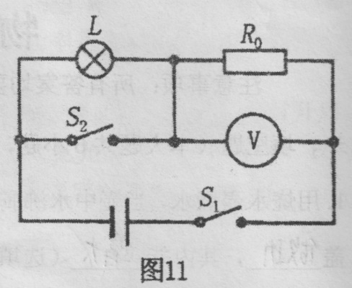
20. 如图11所示的电路.电源电压保持不变.电灯L上标有“6V 9W”字样，当开关S₁闭合，S₂断开时，电灯恰好发光，电压表读数为3V,求：
(1) 电源电压；
(2) 电阻 R₀的阻值：
(3) 当开关S₁、S₂都闭合时，电阻R₀消耗的功率。
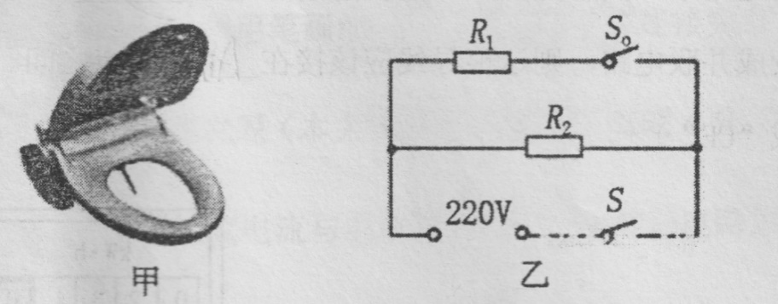
21. 前不久中国游客在日本抢购智能马桶盖的消息引发国人热议，其实这款马桶盖为中国杭州生产（如下图甲所示），部分参数如下表丙所示，加热原理如图乙所示，感应开关S闭合，保温座圈开始加热，再闭合开关S。洗净装置喷出热水。[C_{水}=4.2X103J/(kg•°C)、$ρ$_{水}=1.0X 10³kg/m³)]试问：
额定电压 |  | 220V
洗净装置 | 出水量 | 0.9kg/min
洗净装置 | 加热功率 | 1800W
保温座圈功率 |  | 55W
⑴R₀的阻值是多少？
(2)若洗净装置喷水时将水由20°C加热到40°C,该装置加热的效率是多少？
(3)若保温座圈加热5 min,洗净装置工作1 min,共需要消耗多少J电能？

洛宁县2020—2021学年九年级第二次大练习
物理试题参考答案
一、填空题（本大题共6小题，每空1分，共14分）
1. 做功 减小 2.同，不变 3. L₁，AD
4. 内 化学 电流 5. 0.2 1000
6. 5 6 5：4
二、选择题（本题8小题，每小题2分，共16分）
7. B 8. C 9. B 10. A 11. A 12. C 13. CD 14. BD
三、作图题（本大题共2小题，共4.0分）
15. 解：
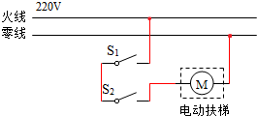
16. 解：
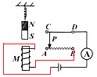
四、实验探究题（本大题共3小题，17小题4分，18小题6分，19小题8分，共18.0分）
17. 断开 左 电阻一定时，通过导体的电流与电压成正比 5
18. （1）磁场 （2） 通电 （3）相反 磁场方向（4）相反，电流方向
19.画图（略） 短路 灯泡断路 2.5 0.65 $\frac{U_{额}}{R_{0}}$ 不动 U_{额}×（I-$\frac{U_{额}}{R_{0}}$）
五、计算题（本大题共2小题，每小题9分，共18分）
20. 解：（1）当S₁闭合，S₂断开时，L与R₀串联，电灯恰好正常发光，
所以U_{L}=U_{额}=6V ………………1分
由串联电路电压特点可得电源电压：
U=U_{L}+U₀=6V+3V=9V ……………………2分
（2）灯泡正常发光，由P=UI可得电路中电流：
I=I₀=I_{L}=P额/U额=9W/6V=1.5A ………………1分
由I=U/R可得R₀的阻值：
R₀=U₀/I₀=3V/1.5A=2Ω ……………………2分
（3）当开关S₁、S₂都闭合时，L短路，电路中只有R₀连入电路，
R₀消耗的功率 ……………………1分
P₀=U²/R₀=（9V）² /2Ω=40.5W ……………………2分
21. 